Олимпиадные задания
Шифр
2023 – 2024 учебный год
Муниципальный этап
(Математика, 4 класс)

- Расставь знаки арифметических действий так, чтобы получилось верное равенство (подсказка: между некоторыми цифрами может не быть знаков):
1 2 3 4 5 = 14

- Когда-то давно Кирилл задумался о сегодняшнем дне и понял следующее:
- Завтра не сентябрь
- Через неделю будет сентябрь
- Послезавтра не среда
В какой из указанных дней, все эти три утверждения верны одновременно? Напиши: да/нет.
- Понедельник, 30 августа _______
- Вторник, 31 августа _______
- Среда, 25 августа _______

- Имеется квадрат, сторона которого 4 см. через середины каждой пары соседних сторон сделали разрезы ножницами. Какова площадь получившегося квадрата? Сделай чертёж и напиши ответ.

- Как торт с семью свечами, разделить тремя прямыми разрезами на семь частей так, чтобы на каждом кусочке было по одной свече? Изобрази.
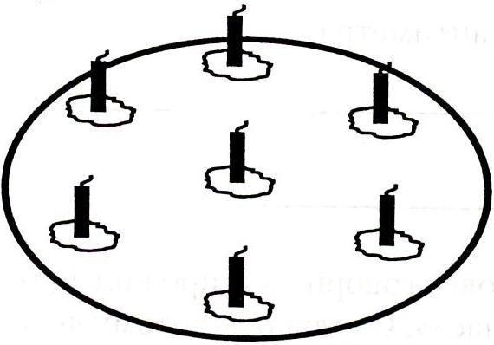

- Поставь на место прочерков соответствующие цифры:
___5___ + 8___4 = ___756 7___4 - ___2___ = 641

- Рысь съедает 600 кг мяса за 6 часов, а тигр в 2 раза быстрее. За какое время они съедят это мясо вместе? Запиши решение и ответ.

- Алёша живёт на 5-ом этаже. Чтобы подняться по лестнице на один этаж, он тратит полминуты. Сколько времени тратит Алёша, поднимаясь по лестнице до своей квартиры? Ответ: _______________________________________

- Ваня задумал число. Прибавил к нему 3, сумму умножил на 50, снова прибавил 3, умножил результат на 4 и получил 2012. Какое число задумал Ваня? Запиши ход вычислений и ответ.
Ответ: __________________________________________

- На уроке физкультуры три мальчика разного роста: Антон, Иван и Денис, спорили между собой. Каждый сказал по одному предложению. Антон: «Иван – не самый высокий». Иван: «Я выше Антона». Денис: «Иван выше меня». Солгал самый высокий мальчик, остальные сказали правду. Кто из них самый высокий, кто средний по росту, а кто самый низкий?
Высокий - ________________
Среднего роста - ______________
Низкого роста - _______________

- На первом циферблате показано время начала спектакля, на втором – время его окончания. Сколько времени длился спектакль, если он прерывался одним антрактом длительностью 20 минут?

